7 июня в нашем лагере прошел День космических путешествий на кружке «Бумажные фантазии» ребята в технике «Оригами» изготовили космические шаттлы.

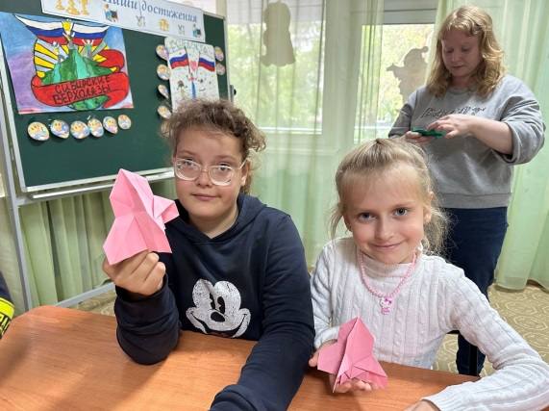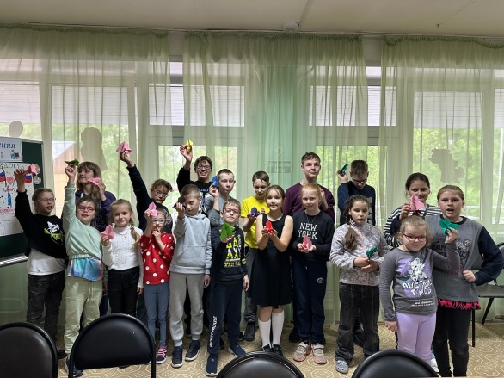

Также в гости к ребятам приходили специалисты мастерской «Мылково». Работники мастерской провели для ребят интересную викторину о космосе. Продолжилось занятие мастер-классом, на котором изготовили яркие, оригинальные свечи. Мастер-класс получился интересным и познавательным.

